Сайт учителя английского языка Курбановой Марьям Курбановны
Курбанова Марьям Курбановна,
1989 года рождения

В 2012 году закончила Дагестанский Государственный Институт Народного Хозяйства .
Образование: Лингвист , переводчик по специальности « Перевод и переводоведение»
В 2018 году устроилась на работу в МКОУ «Сурхачинская СОШ»
Категории не имею.

Общий трудовой стаж составляет 1 лет.
Общий педагогический стаж составляет 1лет.
В данном учреждении работаю с 2018 года в должности учителя английского языка.

He who dares to teach must never cease to learn.
Тот, кто берется учить сам, никогда не должен прекращать учиться. John Cotton Dan

Сегодня без английского не просто,
Сегодня без английского никак!
Нельзя найти престижную работу,
Нельзя поехать страны повидать…

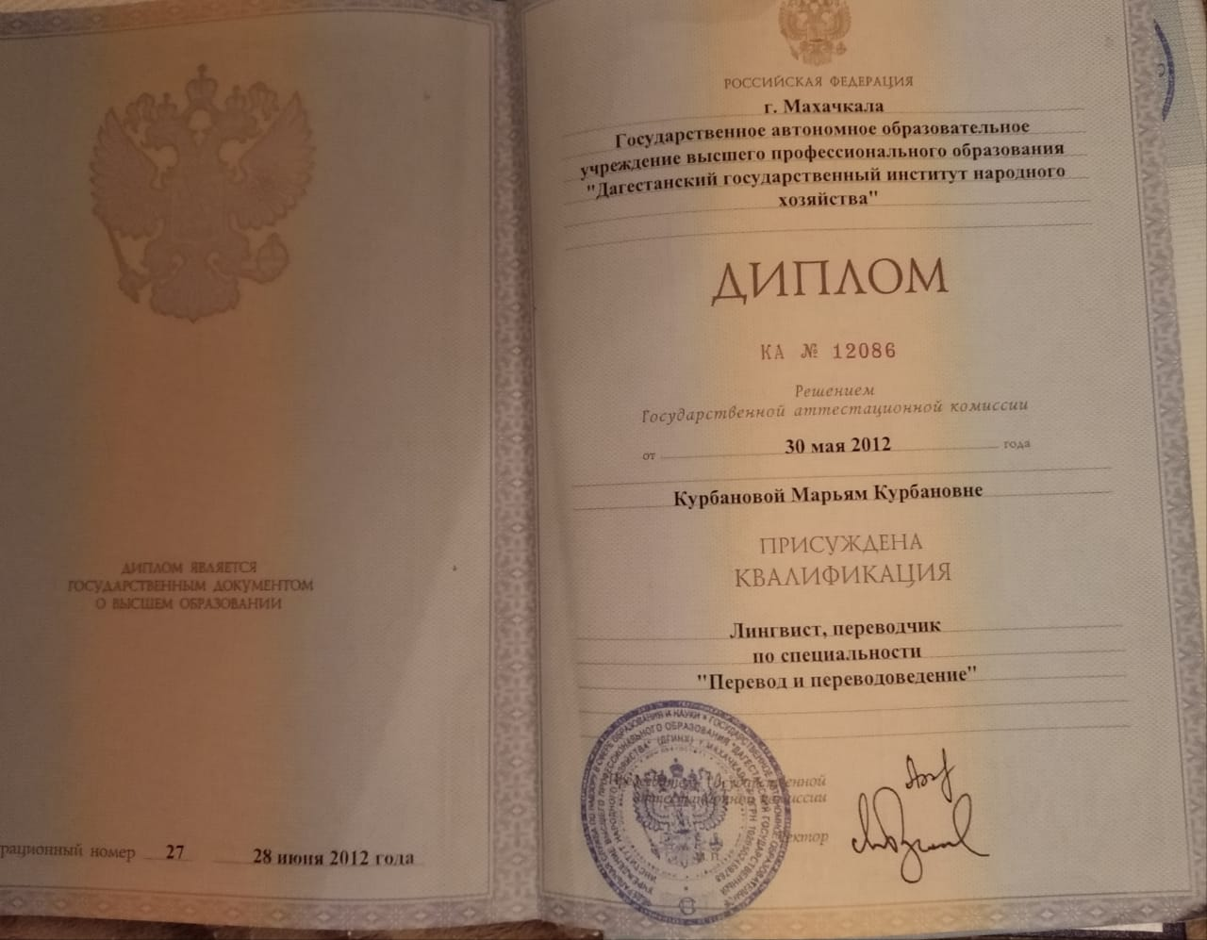
Дорогие учащиеся! На данном сайте вы можете найти интересные упражнения, занимательные видео, необходимые правила и тренировочные тесты: https://yandex.ru/video/preview?filmId=1972323422216498772&noreask=1&parent-reqid=1578650987883452-1281744418202330058000123-man1-3475&path=wizard&text=РґР°РЅРЅРѕРј СЃР°Р№С‚Рµ РІС‹ РјРѕР¶РµС‚Рµ РЅР°Р№С‚Рё РёРЅС‚РµСЂРµСЃРЅС‹Рµ СѓРїСЂР°Р¶РЅР

Уважаемые родители!

Вы можете найти информацию о том, как помочь ребенку в изучении английского языка.

И хочу посоветовать 7 советов , как помочь ребенку выучить английский язык.
Опытные репетиторы рассказали, как помочь ребенку начать свободно говорить на английском языке, если в школе этого сделать не получается.

Откажитесь от школьных методов
Привычное зазубривание, сидя за столом, отобьет у ребенка желание заниматься. Предложите ему альтернативные варианты изучения языка:
- во время прогулок или зарядки;
- в непривычной обстановке (например, в кафе);
- учите новые слова, пропевая или рисуя их;
- придумывайте ассоциации к сложным правилам и исключениям;
- находите новые интересные варианты изучения материала, исходя из того, какой способ получения информации наиболее комфортен для ребенка (визуальный, аудиальные).

Объедините английский и хобби ребенка
Пусть изучение нового языка станет частью того, что ребенок уже любит, понимает и, главное, принимает! Если это рукоделие, узнайте, как по-английски называются все необходимые для него приспособления, если ребенок активно занимается спортом — прочитайте, как этот вид развивался в других странах (на английском языке, разумеется). Таким образом вам удастся сделать очень большое дело — убрать у ученика отторжение нового и непривычного (оттого пугающего).

Критикуйте по методу «сэндвича»

Этот способ в своей работе часто используют менеджеры и маркетологи. Суть в том, что вы сначала хвалите ребенка, затем говорите, где он ошибся, и заканчиваете на позитивной ноте. Тогда критика будет как бы начинкой между двух слоев одобрения, и у ребенка (особенно если мы говорим о подростках) не возникнет желания спорить с вами и защищаться.
«Ты начал очень аккуратно писать по-английски! Правда, допустил пять ошибок в орфографии... Но в остальных словах все прекрасно!»

Позвольте ребенку самому стать учителем
Как ни грустно это констатировать, но донести до ребенка знания способен один родитель из тысячи. Другое дело, если вы позволите ребенку учить вас.
Например, по секрету признаетесь ему, что не понимаете, в каком случае стоит использовать время present, а в каком — present continuous, и попросите вашу дочь или сына объяснить вам, в чем тут разница. Во-первых, объяснять кому-то что-либо — лучший способ самостоятельно разобраться в сложной теме. Во-вторых, подобный подход позволит ребенку попробовать себя в новой взрослой роли. Это, безусловно, станет для него приятным опытом и позволит закрепить устойчивую ассоциацию: «английский язык — отношение как к взрослому — успех».

Сделайте английский язык полезным уже сейчас

Если у вас дочь, она любит диснеевских принцесс, откройте ей страшную тайну: голоса героинь мультфильмов в русском дубляже совсем не так хороши, как в оригинале! Особенно у русалочки Ариэль, недаром же принца так сходу покорил ее голос. А после этого предложите дочери вместе с вами пересмотреть любимый мультик в оригинале или, на худой конец, в одноголосном переводе Алексея Михалева, в котором не дублируются песни.
Если у вас сын, и он, к примеру, увлекается компьютерными играми, предложите ему играть не в адаптированную русскую, а в английскую версию любимой игры. Договоритесь, что в этом случае время, которое он проводит за компьютером, может быть увеличено на полчаса.

Пополняйте его словарный запас с помощью игровых приложений
Установите на телефон ребенку одно из полезных детских приложений, которое поможет учить новые слова на английском в удобноедля школьника время.
Это могут быть:
- AnkiDroid
- Memrise
- Lingualeo
- Aword
- Remember
- Easy Ten

Научите его не бояться делать ошибки
Главная причина, по которой большая часть жителей России не говорит на английском языке, — выработанная за школьные годы привычка бояться наделать ошибок в речи.
Поэтому во время поездок за границу постарайтесь частично переложить на него обязанности по общению с представителями другой страны. Можете сказать в кафе: «Я стесняюсь спросить, что это за десерт, можешь для меня выяснить?» Или во время шопинга за границей вашему ребенку приглянулась та или иная игрушка, скажите сыну или дочери, что с удовольствием дадите на нее деньги, но спросить цену у продавца ребенок должен самостоятельно.
А какие приемы используете вы, чтобы мотивировать ребенка на изучение иностранного языка? Рассказывайте в комментариях.

